行政院人事行政局

個人資料校對網站

人事人員使用手冊

系統使用者環境

作業系統：Microsoft Wondows 2000以上、Microsoft Wondows XP

(支援Vista)

網路瀏覽器：Microsoft Internet Explorer 6.0 版本(支援7.0版本)

螢幕解析度：最佳解析度 ( 1024 * 768 ) 以上。

登入方法
請參考 Q000828 如何進入ECPA列印個人履歷表或做個人資料校對 。內容如下：
進入ECPA欲列印個人履歷表或做個人資料校對，除以自然人憑證登入外(可參考Q&A Q000670 之附件操作說明)，亦可用ECPA帳號密碼方式登入後點選[應用系統]>[ B5:公務人員個人資料校對網站]方式作業。

如未使用自然人憑證登入ECPA，進入>[ B5:公務人員個人資料校對網站]將出現以下訊息:
您未使用自然人憑證登入，為保護您的個人資料， 請進行以下驗證程序：
1. 輸入畫面上所顯示的驗證碼4碼
2. 輸入個人出生日期7碼(YYYMMDD)
3. 輸入個人到本機關初任職日期7碼(YYYMMDD)(實際檢查欄位為表19經歷 到本機關最初【實際到職日期】，期間若有中斷，則中斷以前不算)
例如 ：某君現職服務於A機關其表19經歷資料如下，該欄位應填0970101而非0930101

服務機關 | 實際到職日期
A | 0990301
A | 0980201
A | 0970101
B | 0960301
A | 0950601
A | 0930101

以上3者皆正確時，則可進入作業。

操作說明

首頁

畫面：
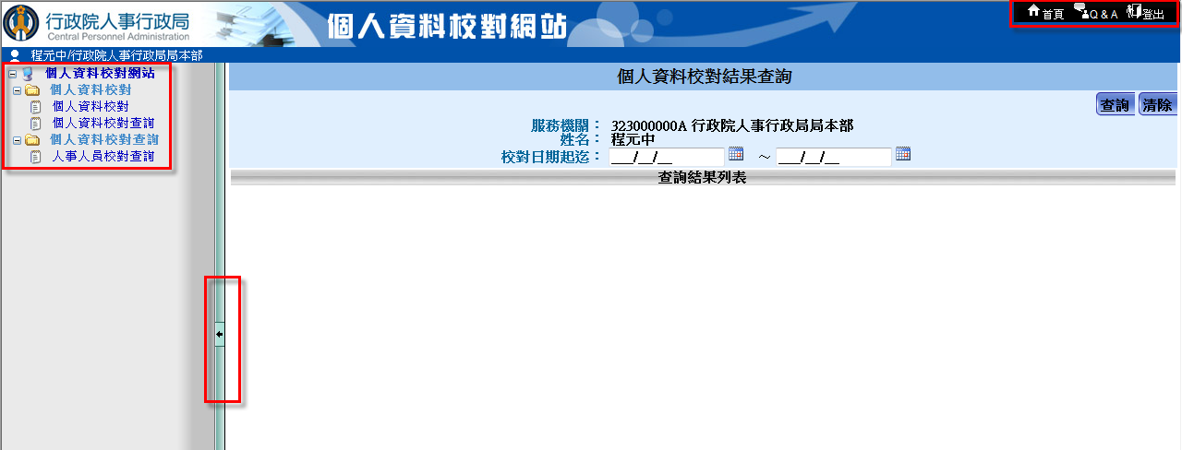
圖 3-1 個人資料校對網站首頁

功能說明：

功能選單，顯示該使用者可執行的功能項目。目前功能選單有「個人資料校對」及「個人資料校對查詢」兩個主要功能，詳細操作過程會在後面章節講解。

回首頁、Q&A、登出。

在任何一個功能畫面時，將滑鼠移到【回首頁】並點選此功能後，即可回到目前操作系統的首頁畫面。

在任何一個功能畫面時，將滑鼠移到【Q&A】並點選此功能後，即可連結到ECPA的Q&A畫面。

在任何一個功能畫面時，將滑鼠移到【登出】並點選此功能後，即可離開本系統。

【隱藏選單】／【顯示選單】：當使用者欲放大作業視窗時，可以點選，將功能選單隱藏；若欲將功能選單顯示，則再點選即可。

個人人事資料校對作業
提供全國各公務人員可透過ECPA單一簽入方式登入個人人事
資料校對作業進行查看資料，並於查看後有疑慮之資料欄項勾選
並註記建議修改內容後，透過訊息彙整平臺自動發送訊息至各機
關人事人員。

個人資料校對

基本資料

畫面：

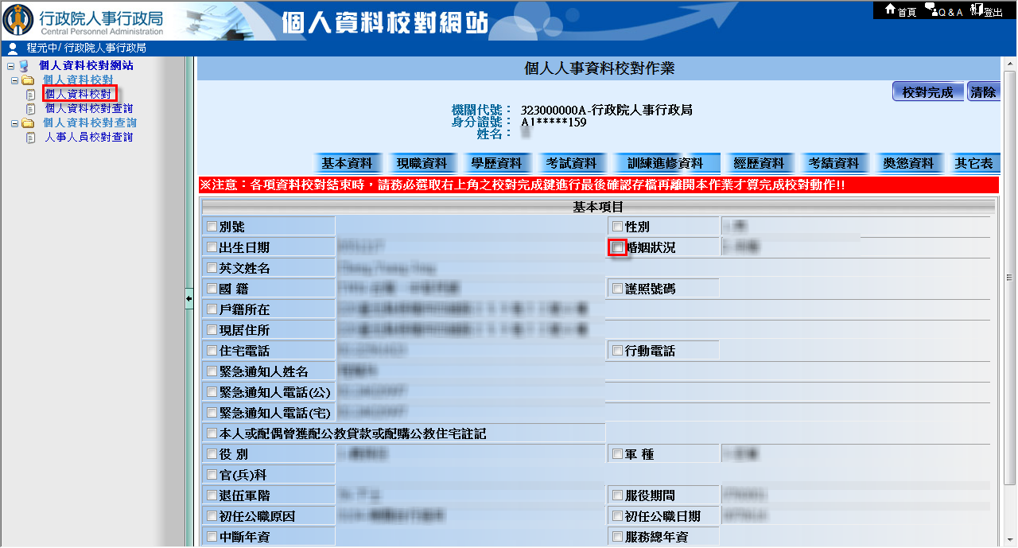
圖 3-2 個人資料校對畫面

說明：
在左邊功能畫面下，點選"個人資料校對"，出現右邊畫面。點
選選項前面的方框，即可修改該項資料欄位。

修改畫面

畫面：
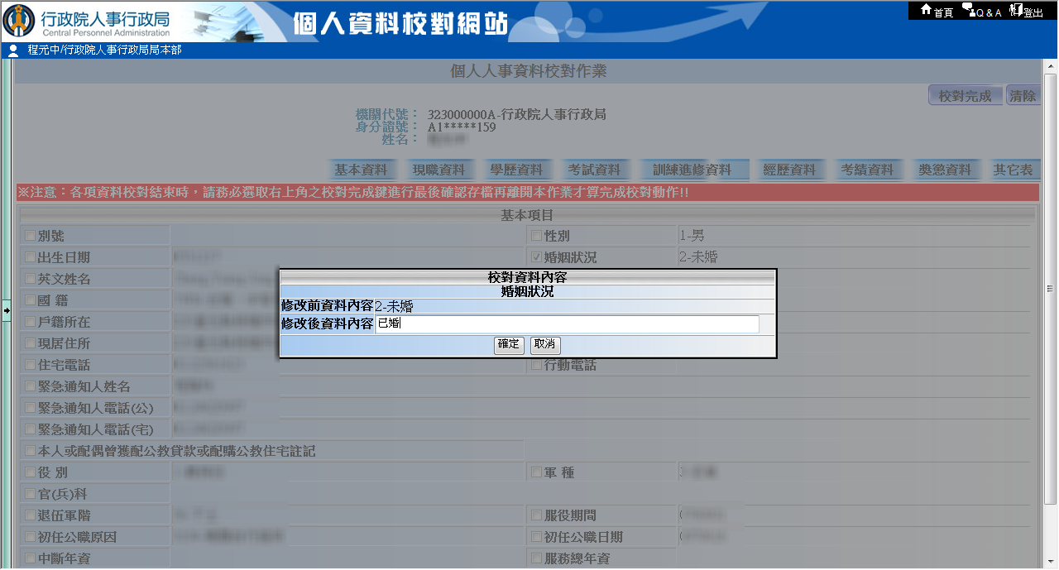
圖 3-3 修改畫面

說明：
點選選項前面的方框後，出現此畫面。在下方“修改後資料內
容“輸入要變更的資料，按下確定，即可更改內容。

範例：
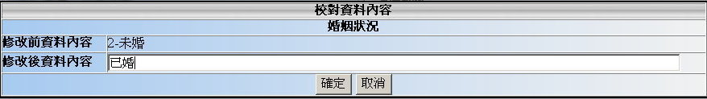
圖 3-4 修改範例畫面1
如上圖，在基本資料下選取婚姻狀況在“修改後資料內容”欄
位內輸入“已婚”，按下確定。
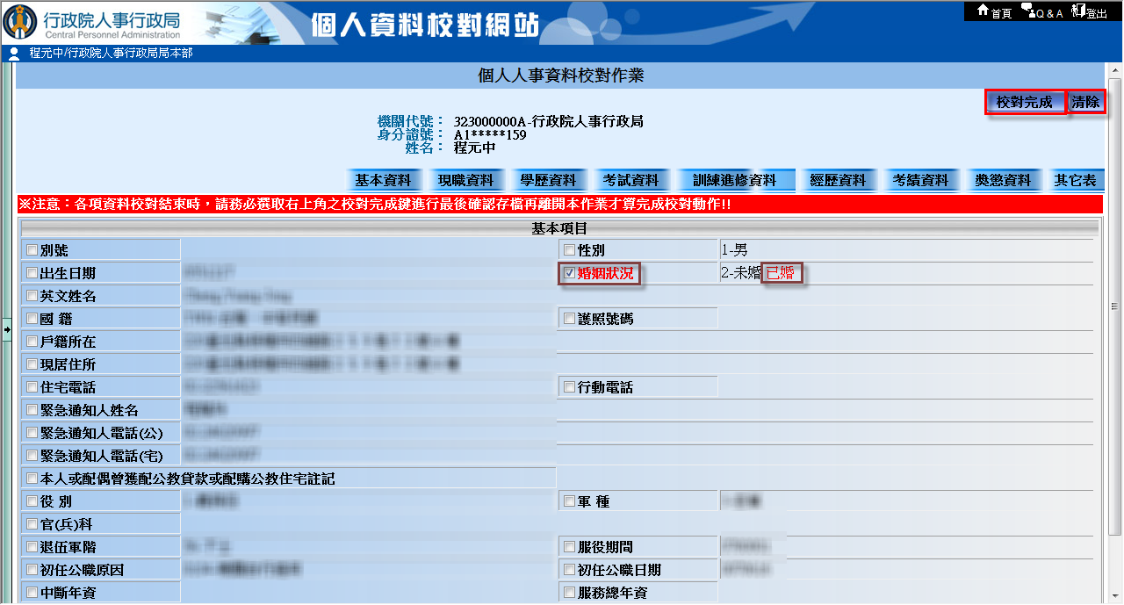
圖 3-5 修改範例畫面2
可以發現我們剛剛選取的“婚姻狀況”被打勾了，字體並顯示
為紅色，修改的資料顯示在原始資料的後面。此時若按下右上
方的“清除”按鈕，會將所修改的資料移除；按下“校對完成”
則出現如下圖：
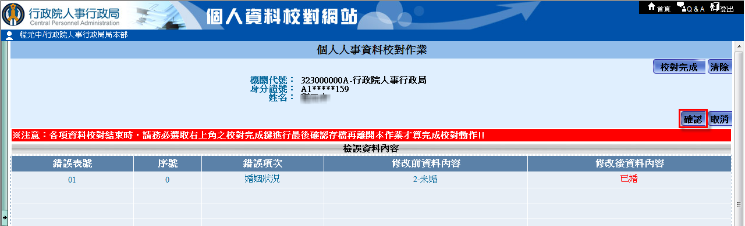
圖 3-6 修改範例畫面3
若確定所修改的資料無誤，按下“確認”按鈕。
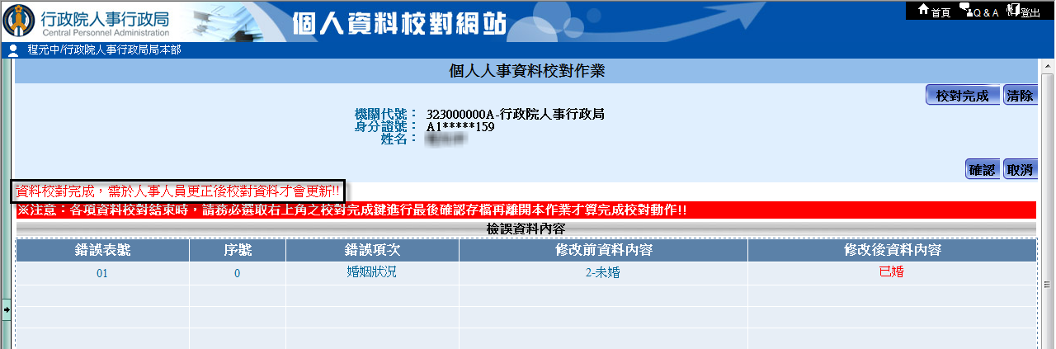
圖 3-7 修改範例畫面4
出現“資料校對完成，需於人事人員更正後校對資料才會更
新”，表示修改資料已上傳，等候負責人員進行修改。

學歷資料

畫面：
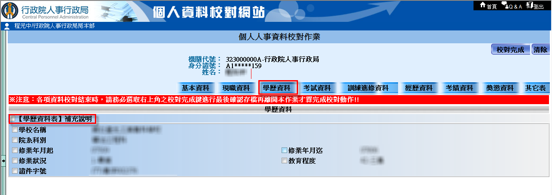
圖 3-8 學歷資料

說明：
在個人資料校對主畫面下，點選”學歷資料”按鈕。點選選項
前面的方框，即可修改該項資料欄位。

【學歷資料表】補充說明：
若有其它說明未列於下方資料清單，例如漏掉某一筆學歷資料時可於此處勾選後說明。

其他表
圖四：家屬資料
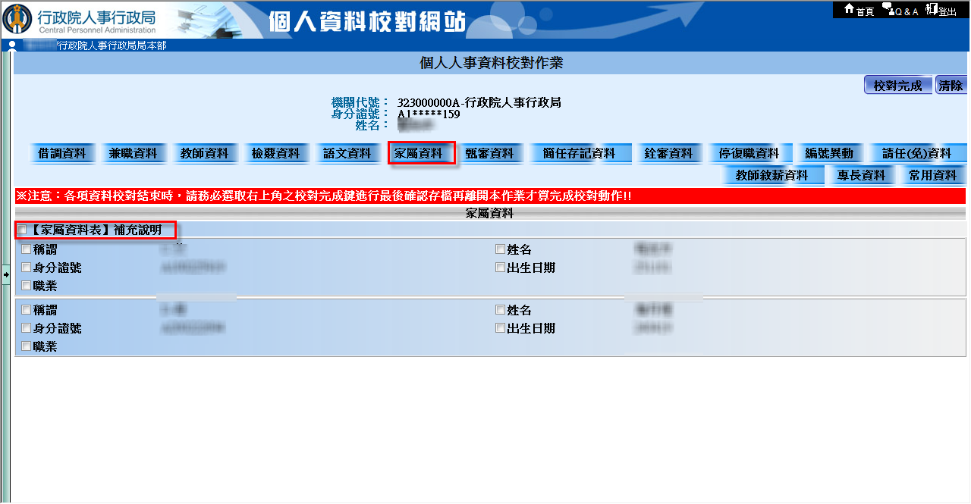
圖 3-9 其他表-家屬資料

說明：
其他表部分有以下幾個資料表可供修改：
借調資料、兼職資料、教師資料、檢覈資料、語文資料、家屬資料、甄審資料、簡任存記資料、銓審資料、停復職資料、編號異動資料、請任(免)資料、教師敘薪資料、專長資料。
*按下「常用資料」按鈕，即可回到基本資料頁面。
圖 3-10 常用資料按鈕

個人資料校對查詢

畫面：
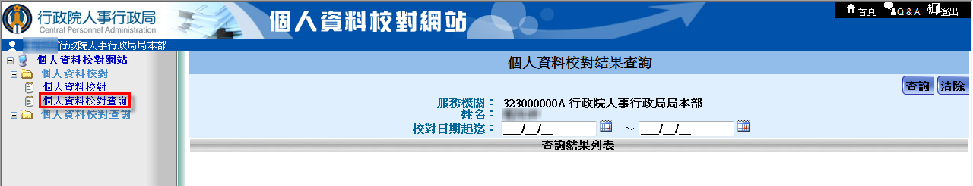
圖 3-11 個人資料校對查詢畫面

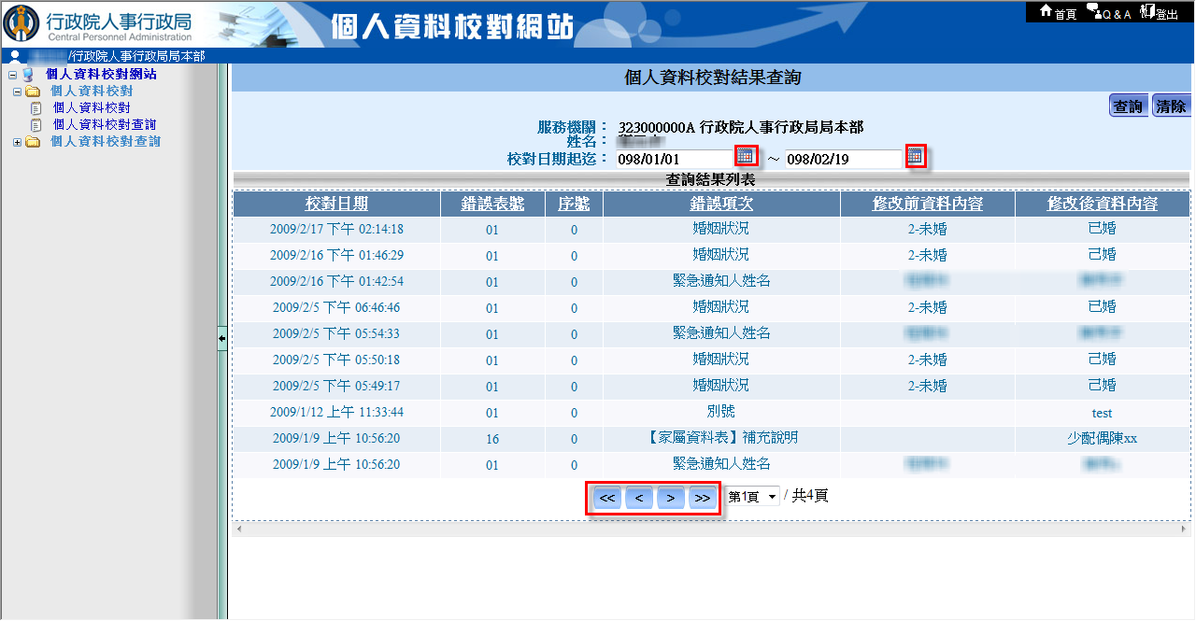
圖 3-12 個人資料校對查詢-查詢結果

說明：
在左邊選單項目選擇“個人資料校對查詢”。輸入“校對日期
的起迄”，按下查詢，在下方即表列出符合搜尋條件的資料列。
「<<」：回到第一頁。
「<」：上一頁。
「>」：下一頁。
「>>」：到最末頁。
校對日期起迄：可手動輸入或是點選旁邊的小圖示進行選
取，輸入格式為YYY/MM/DD (YYY為民國年)。
校對日期：顯示出修改此資料欄位的日期時間。
錯誤項次：顯示當次所修改的資料欄位。

個人資料校對查詢

人事人員校對查詢

畫面：
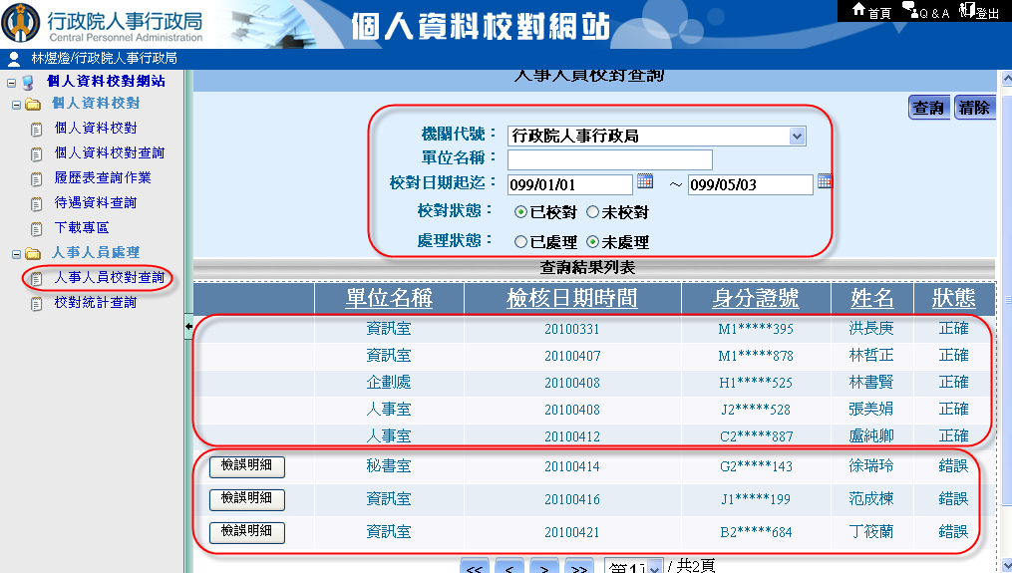
圖 3-13 人事人員校對查詢畫面
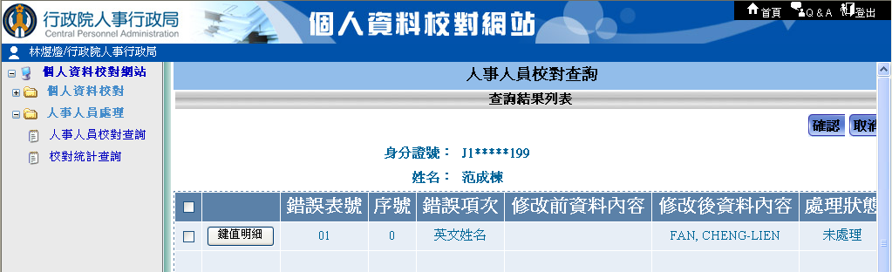
圖 3-14 人事人員校對查詢畫面2

說明：
在左邊功能選單項選擇“人事人員校對查詢”。機關代號項為
必輸入欄位，校對日期起迄可手動輸入或是點選旁邊的小圖示
進行選擇，輸入格式為YYY/MM/DD(YYY為民國年)。如無選
擇日期，則會將所有資料表列出來。

[校對狀態]：可選擇已校對或未校對資料進行查詢，若選擇未校對資料則列出所選取機關之所有未校對人員清單。
[處理狀態]：可選擇已處理或未處理資料進行查詢，預設值為全部查詢。
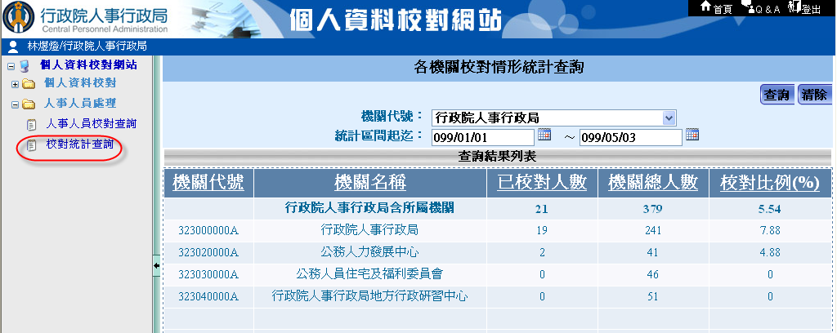
今年主管機關績效考核有一部分是要進行[個人資料校對]如下：
推動個人資料校對，以提升人事資料正確性。請使用Ecpa人事服務網中「公務人員個人資料校對網站」功能，協助同仁上網核對個人資料。以正式職員（人員區分為01至74之人員）為考核計算基準。

- 非議會組 共1分
基本分為0分。
有辦理推廣或宣導或協助同仁上網核對個人人事資料校對情形加0.3分。
確實執行個人人事資料校對，核對情形依電腦計算達到現有員額人數2 %以上(含)者加0.5分，達到現有員額人數5 %以上(含)者加0.7分。

- 議會組 共2分
基本分為0分。
有辦理推廣或宣導或協助同仁上網核對個人人事資料校對情形加1分。
確實執行個人人事資料校對，核對情形依電腦計算達到現有員額人數2 %以上(含)者加0.5分，達到現有員額人數5 %以上(含)者加1分。

附註說明：:
- 現有員額人數指的是該主管機關及所屬機關所有正式職員（人員區分為01至74之人員）的人數,以總數的比例計算,不是以各個機關的比率計算。
- [人事人員處理]功能項則須請人事主管或以機關憑證至[權限與兼辦管理]>[ 應用系統授權設定]處作業。

